# 目标检测与识别技术

## 什么是目标检测与识别？

目标检测是一个程序，用来确定图像的某个区域是否含有要识别的对象，对象识别是程序识别对象的能力。识别通常只处理已检测到对象的区域。

## 可能会用到的技术

* 梯度直方图
* 图像金字塔
* 滑动窗口
* SVM支持向量机
* 深度学习
* ……

## 数据来源

<http://imagenet.stanford.edu/internal/car196/cars_train.tgz>

<http://imagenet.stanford.edu/internal/car196/cars_test.tgz>

该数据集包含了现实生活种的汽车图片，例如：

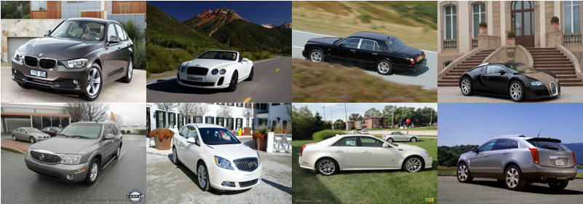

所以目标检测与识别的目标，也定义为汽车。

## 实验要求

实验的最终目的是在真实的数据集上进行目标检测与识别技术，但这对初学者来说可能太难了。所以我们降低了实验的难度。本次实验所要做的只有：

1. 了解你可能会用到的技术，查找资料，互相讨论。
2. 针对1种以上你最感兴趣的技术进行深入的研究，撰写一篇技术报告。请注意文档的规范性。
3. 针对你研究的技术，在所给的数据集上进行实验。如果使用 Python 需要提交源程序，及需要配置的环境说明。如果使用C++，需要提交源程序及可执行程序。
4. 针对3的一点补充说明，如果因环境问题无法在别处复现，需要提交运行截图以及对代码的充分解释。
5. 各位需要能够完全解释自己的代码。